ZARZĄDZENIE NR 84.2020
WÓJTA GMINY SADKI
z dnia 2 listopada 2020 roku

w sprawie powołania Komisji Inwentaryzacyjnej i zespołów spisowych do przeprowadzenia inwentaryzacji rocznej
Na podstawie art. 4 ust.3 pkt 3 i ust.5, art.26 i art.27 ustawy z dnia 29 września 1994 roku o rachunkowości (t.j.: Dz.U. z 2019 r., poz. 351 ze zm.) oraz Zarządzenia Wójta Gminy Sadki Nr 15/K/2013 z dnia 14 listopada 2013 roku w sprawie wprowadzenia „Instrukcji inwentaryzacyjnej Urzędu Gminy w Sadkach” zarządzam, co następuje:
§ 1. Przeprowadzić inwentaryzację roczną składników majątkowych w Urzędzie Gminy w Sadkach według stanu na dzień 31 grudnia 2020 roku.
§2. Inwentaryzację aktywów i pasywów należy przeprowadzić metodą spisu z natury, uzyskania od banków i kontrahentów potwierdzenia sald, porównania danych ksiąg rachunkowych z odpowiednimi dokumentami i weryfikacji ich realnej wartości.
- Inwentaryzacją w drodze spisu z natury należy objąć:
- aktywa pieniężne w gotówce,
- druki ścisłego zarachowania,
- zapasy materiałów.
- Inwentaryzacją w drodze potwierdzenia sald należy objąć:
- aktywa finansowe zgromadzone na rachunkach bankowych,
- kredyty i pożyczki,
- należności (z wyjątkiem należności publicznoprawnych, należności wątpliwych lub spornych, należności od pracowników oraz wobec osób niepro wadzących ksiąg rachunkowych).
- Inwentaryzacją w drodze porównania danych ksiąg rachunkowych z odpowiednimi dokumentami i weryfikacji ich realnej wartości:
- grunty,
- wartości niematerialne i prawne,
- środki trwałe, do których dostęp jest znacznie utrudniony, środki trwałe w budowie,
- długoterminowe aktywa finansowe,
- należności sporne i wątpliwe,
- należności i zobowiązania publicznoprawne, z budżetami oraz z pracownikami,
- należności i zobowiązania wobec osób nieprowadzących ksiąg rachunkowych,
- fundusze i kapitały,
- pozostałe niewymienione składniki aktywów i pasywów niepodlegające inwentaryzacji w drodze spisu z natury i uzgodnieniu sald.
§3. Powołuję Komisję Inwentaryzacyjną w składzie:
- Krystian Stępniewski - Przewodniczący Komisji
- Ewa Straszewska — członek
- Magdalena Balcer - członek
§4. Do przeprowadzenia inwentaryzacji drogą spisu z natury, o której mowa w § 2 pkt 1 i inwentaryzacji metodą weryfikacji sald, o której mowa w § 2 pkt 3 powołuję zespoły spisowe w składzie:
- I zespół spisowy:
- Mariusz Czyż - Przewodniczący Zespołu
- Kacper Loręcki- członek
- Katarzyna Kaczor - członek
- II zespół spisowy:
- Piotr Białka - Przewodniczący Zespołu
- Sylwia Depczyńska- członek
- Katarzyna Borzych - członek
- III zespół spisowy:
- Dorota Maćkowiak - Przewodniczący Zespołu
- Agata Zwierzchowska - Pilarczyk - członek
- Joanna Malińska - członek
§5. Inwentaryzację w drodze potwierdzenia sald, o których mowa w § 2 pkt 2 przeprowadzają pracownicy Referatu Finansowo-Budżetowego.
§6. Inwentaryzację należy przeprowadzić w terminie:
- Rozpoczęcie czynności inwentaryzacyjnych - od dnia 5 listopada 2020 roku.
- Zakończenia faktycznych czynności spisowych - do dnia 15 stycznia 2021 roku.
- Termin rozliczenia wyników inwentaryzacj i - do dnia 26 lutego 2021 roku.
§7. Zespoły spisowowe oraz pracowników Referatu Finansowo - Budżetowego zobowiązuje się do dokładnego i rzetelnego przeprowadzenia inwentaryzacji, zgodnie ze stanem faktycznym.
§8. Nadzór nad przebiegiem prawidłowości przeprowadzenia inwentaryzacji powierzam Komisji In wentary zacyj nej.
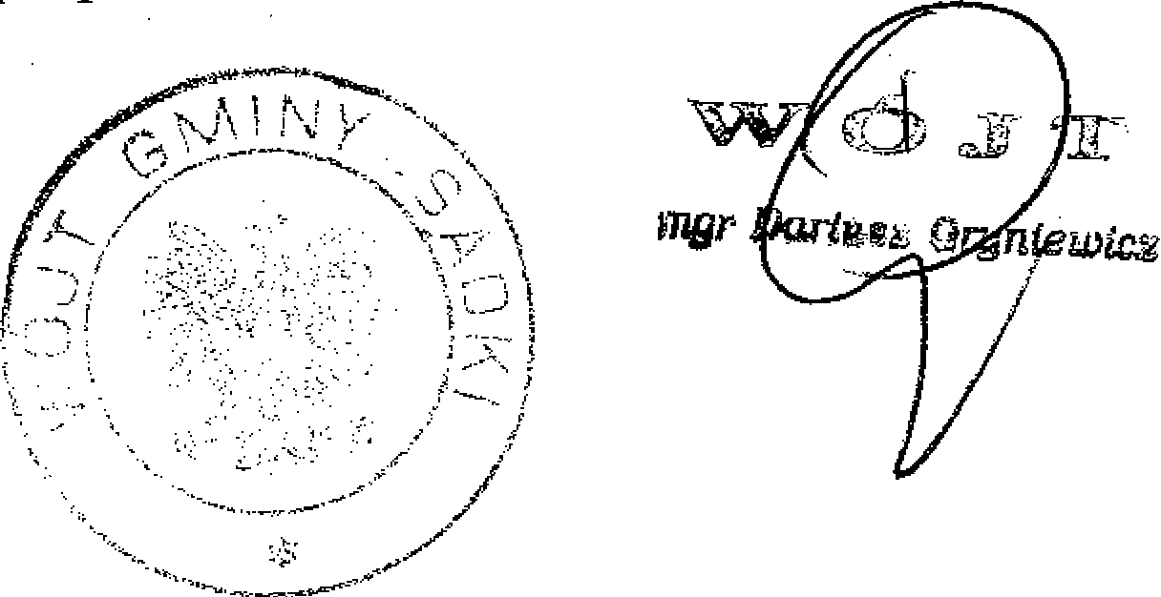
§9. Zarządzenie wchodzi w życie z dniem podpisania.

